1. 使用arduinoIDE打开Get_Mpu6050_Data
2. 修改好你要使用的按键引脚

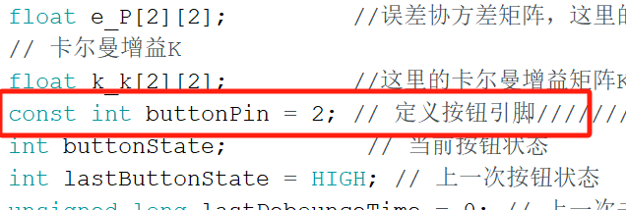

1. 左上角选择 工具->开发板->选择你使用的esp开发板的型号

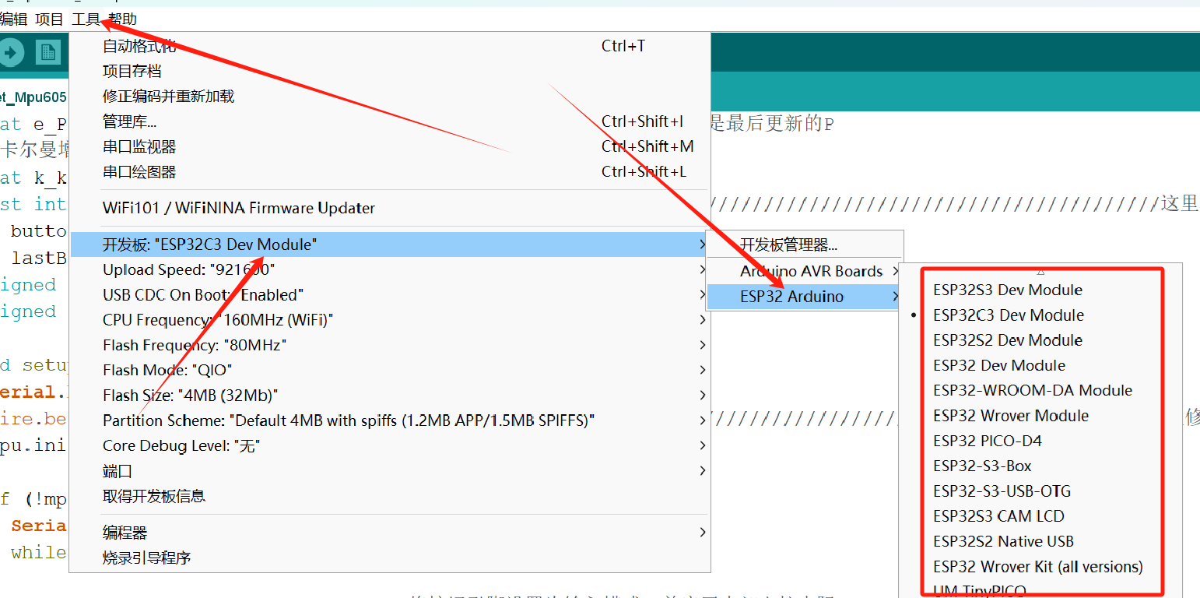

1. 编译上传至开发板

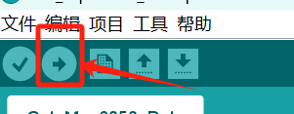

简单的验证方法：

打开串口监视器：

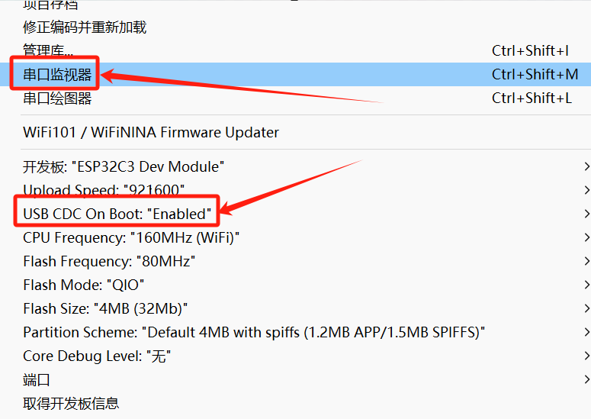

此时按下按键后出现以下界面就代表能正常使用：

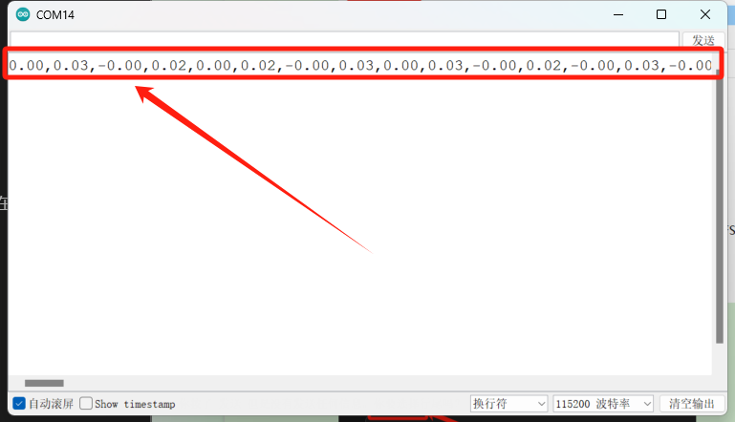

1. 打开vscode，点击左上角 文件->打开文件夹：

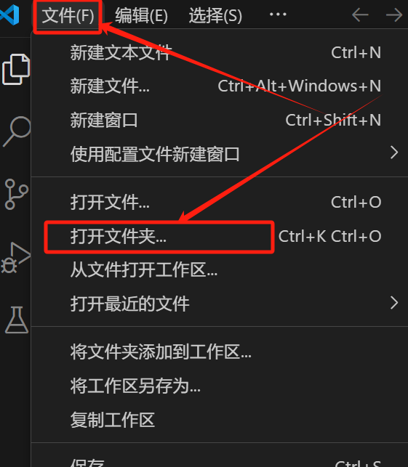

1. 找到从github上下载的代码的文件夹，选择并打开它：

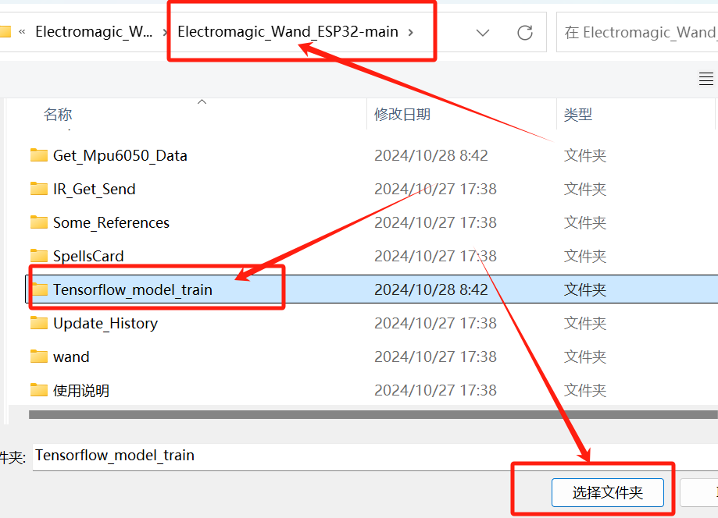

1. 会弹出提示，这个大家都知道怎么选吧

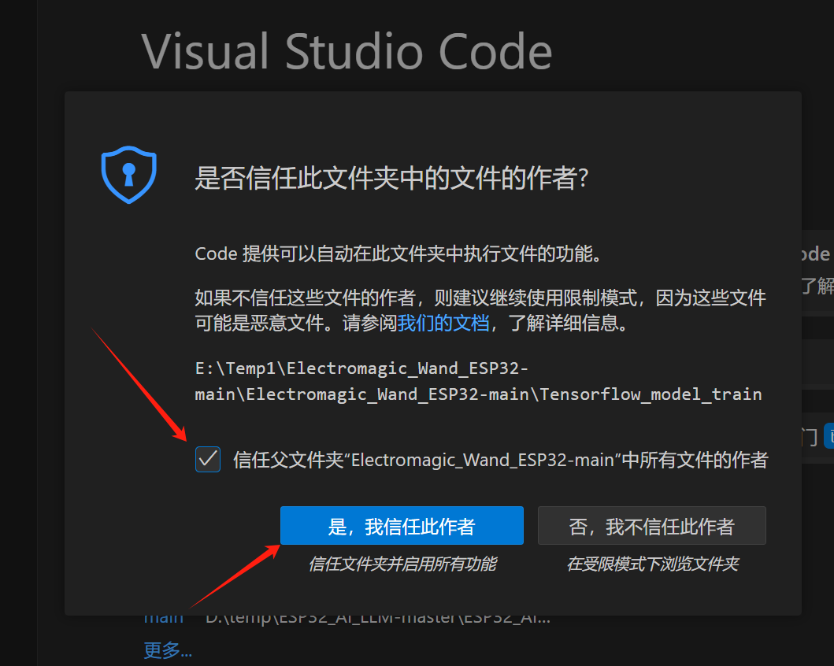

1. 左边选择 serial_data 文件，修改你esp连上电脑的串口号，然后选择一个存放录入数据的csv文件（这里如果不想用我的数据，可以左边打开 date_x.csv 和 data_y.csv 删除里面的数据），然后在label的方框里填写需要录制的动作序号（这里我以动作0举例，并且已经清除了 date_x.csv 和 data_y.csv 的所有数据）。

**（这一步记得关闭arduinoIDE，避免串口被占用）**

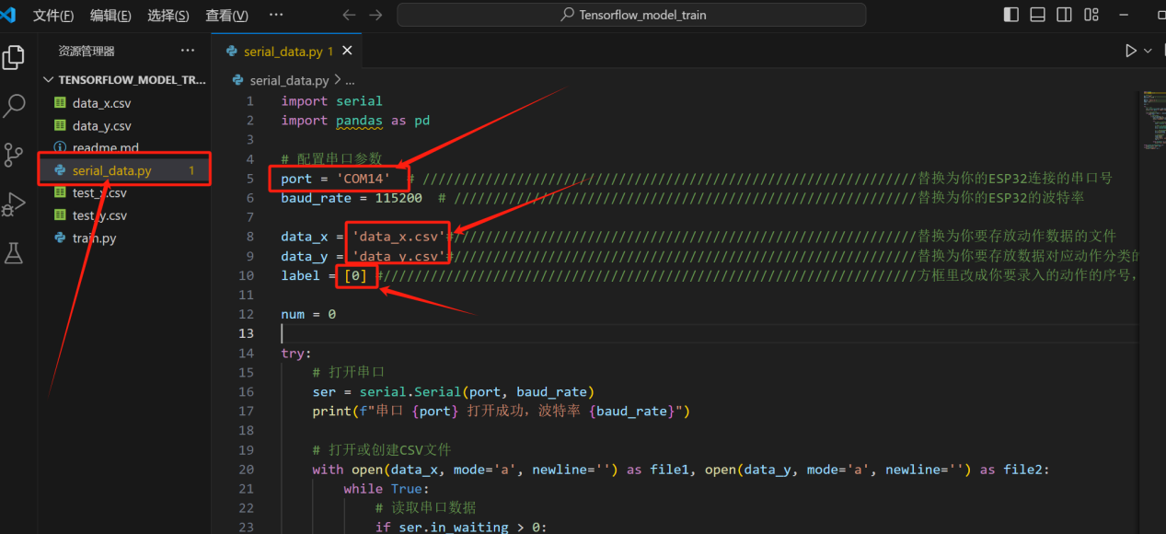

9、右键点击 运行python->在终端中运行python文件

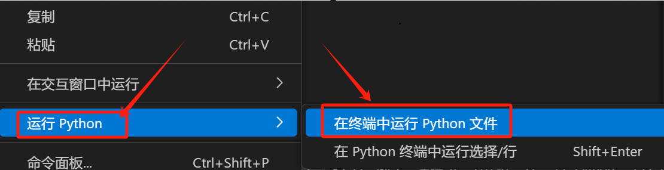

10、出现以下界面即为成功打开（这一步可能会随机录一个值进去，可以去data_x、data_y里面删掉这一组数据）

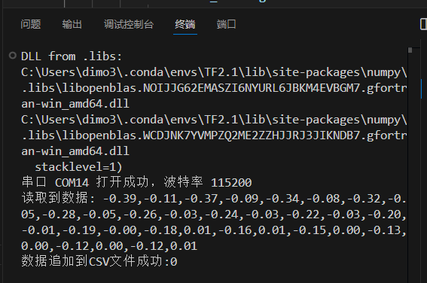

11、短按按键并松开，然后开始绘制自己想要录制的动作

12、出现以下界面即为成功录制

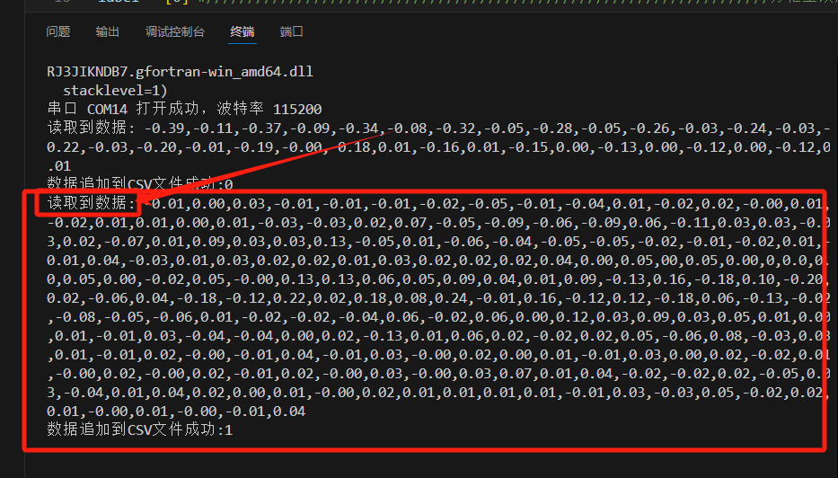

1. 动作0录制完成后，关闭当前终端

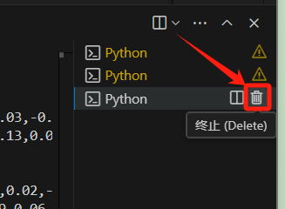

14、如果需要继续录制动作1，请返回第8步继续操作

15、如果需要训练当前录制完成的动作模型文件，左边文件中选择train 文件，修改代码当中input_dim参数（如果你只使用了两个轴，比如x轴、z轴，这里就需要填写2），修改岗前代码当中num_classes参数（如果你只录制了1个动作，就填2，类推）

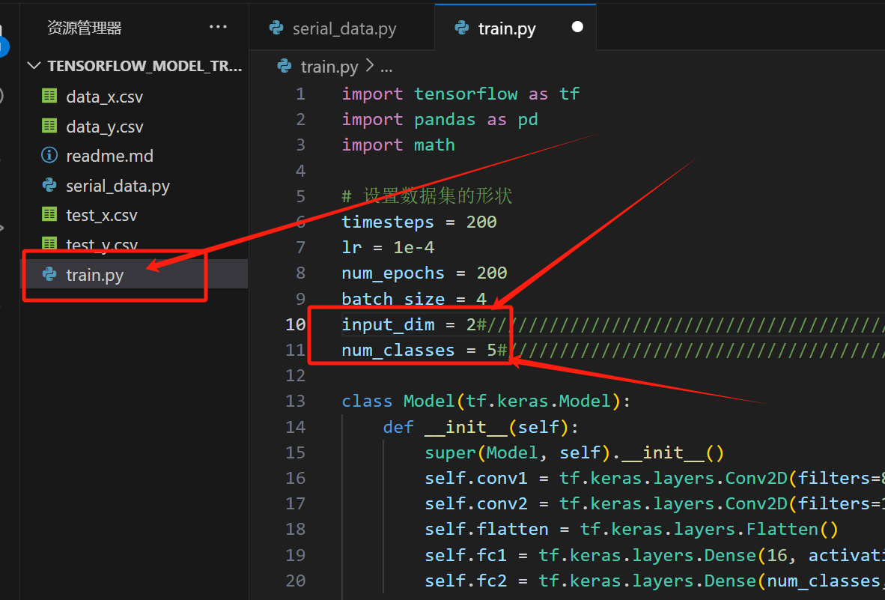

1. 往下找到文件定义部分，如果不需要test_x、test_y可以替换成data_x、data_y（亦或把data_x、data_y中的数据抽取部分数据填写至test_x、test_y)

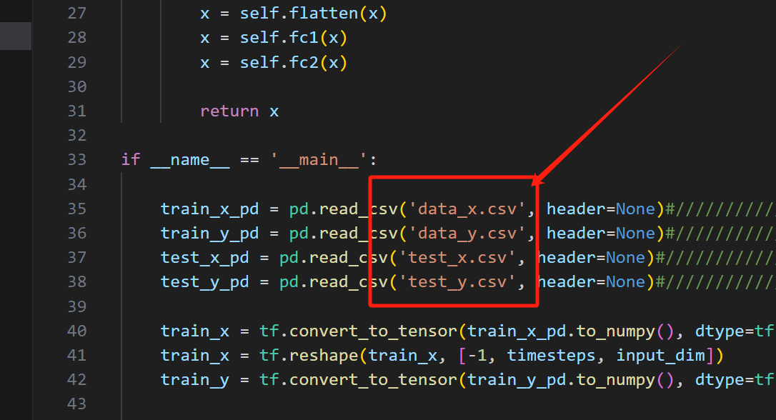

17、一切准备就绪后右键点击 运行python->在终端中运行python文件



1. 成功运行完后左边会出现一个model.tflite文件
2. 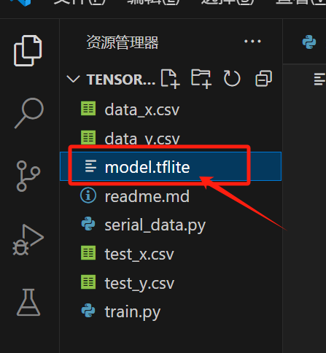
3. 打开新的终端，选择git bash（如果你的电脑是window）

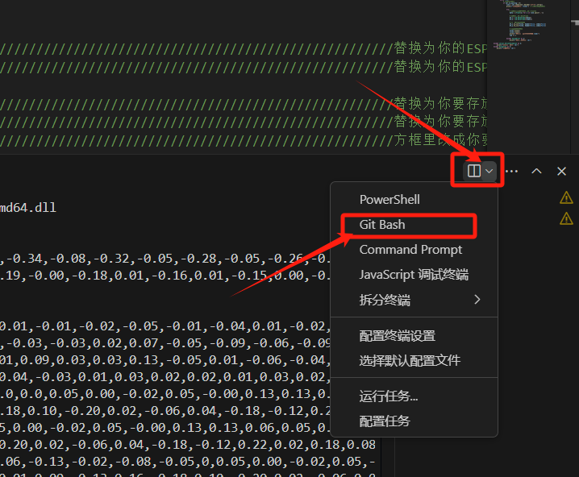

1. 在新的gitbash终端中输入指令并回车：

```xxd -i model.tflite > model.h```

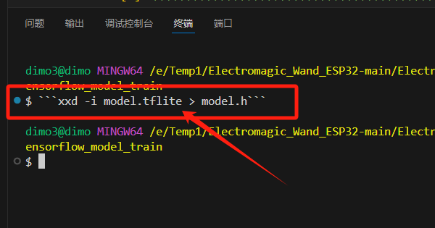

1. 此时左上角会生成一个新的model.h文件

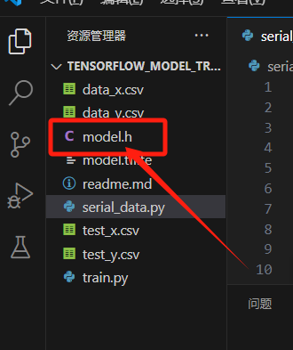

1. 把这个文件复制，然后打开wand文件夹

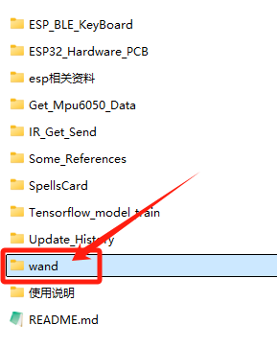

1. 替换掉原有的.h模型文件

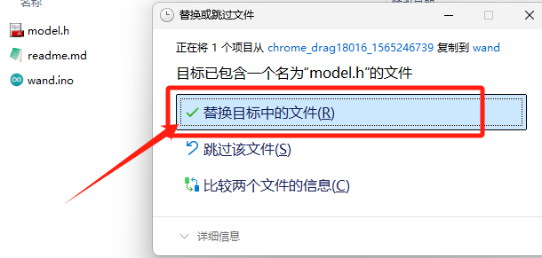

1. 此时再打开wand文件，调整一下你的代码（按键、动作对应的控制等）

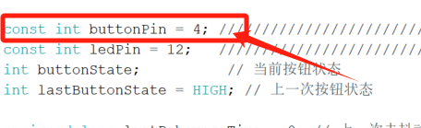

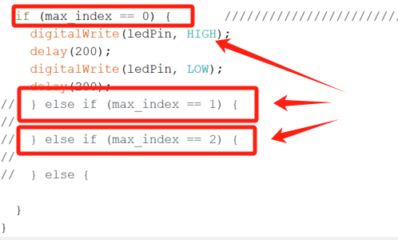

25、左上角点击上传

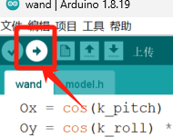

1. 此时，你的 魔杖 就注魔完成了。

你可以开始使用你的魔杖了：点击按键->做动作->魔杖识别并执行设置好的代码。